CX 系列 透浦式鼓风机 返回全风鼓风机
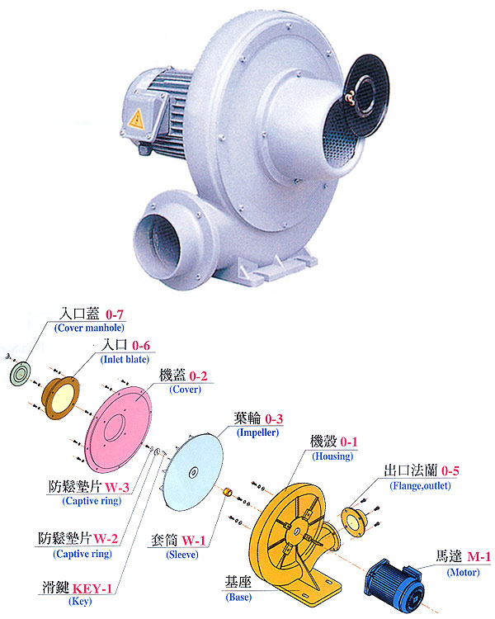
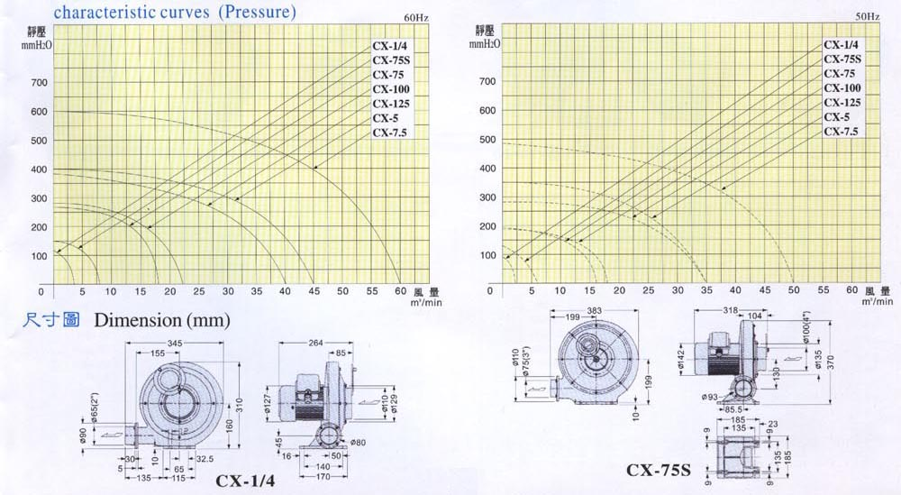
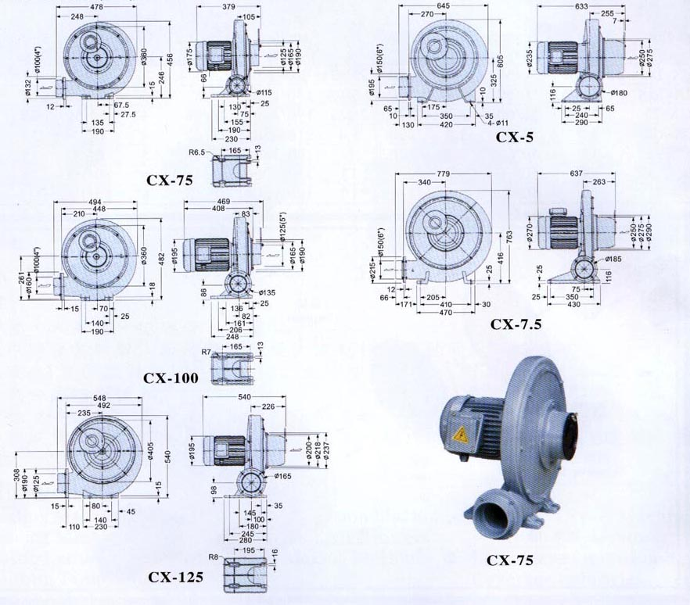
型式 | 相数 | 频率  (Hz) | 输出功率  (KW) | 输入电压  (V) | 满载电流  (A) | 最大静压 (吐出)  mm H₂O | 最大风量 (吐出)  m³/min | 出口口径 | 噪音  (dB) | 重量  (Kgs) | 库存区分
CX-1/4 | 1φ / 3φ | 50/60 | 0.2 | 220 | 2/1.2 | 90/120 | 2.2/3.4 | 2 1/2" | 50/62 | 11 | V
CX-75S | 1φ / 3φ | 50/60 | 0.4 | 220 | 2.5/1.8 | 130/150 | 6/8 | 3" | 56/70 | 14 | V
CX-75 | 1φ / 3φ | 50/60 | 0.75 | 220 | 7.5/3 | 190/270 | 16/18 | 4" | 64/80 | 21 | V
CX-100 | 3φ | 50/60 | 1.5 | 220 | 5.4 | 210/320 | 18/22 | 4" | 74/90 | 29 | V
CX-125 | 3φ | 50/60 | 2.2 | 220 | 8 | 280/380 | 35/40 | 5" | 76/95 | 36 | V
CX-150 | 3φ | 50/60 | 3.7 | 220 | 13 | 350/400 | 35/45 | 6" | 80/100 | 57 | V
CX-7.5 | 3φ | 50/60 | 5.5 | 220 | 19 | 480/600 | 36/48 | 6" | 84/105 | 98 | V

